（5月5日大和町Ｂ＆Ｇにて）
今年もゴールデンウイーク特別企画、スポーツ大会を行いました！！

毎年この時期に、コラボステーション宝箱の恒例行事として、スポーツ大会を行っているのですが、今回は、例年とちょっと違います。

下の卓球の写真を見てください！今回はリュック（障害児学童）との共同企画ということで、宝箱の仲間とリュックの中学生が対戦しています。
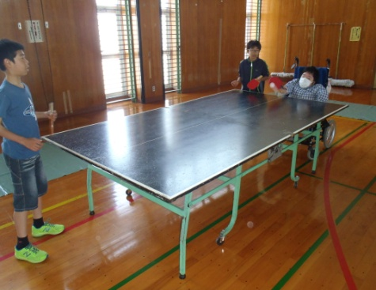
何を！
こしゃくな！
負けませんよ！
本気でかかってきてください！

宝箱の仲間たちは食欲旺盛です！下の写真はパン食い競争の一場面です。特に参加する人が多い種目です。車椅子の仲間も楽しく参加できるよう、バーの高さは調節済みです！
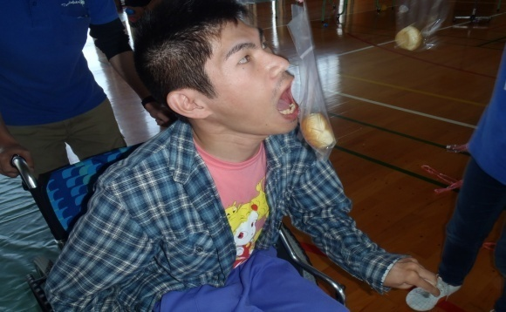
ん！あんが！
ええくそ！
とれんぞ！

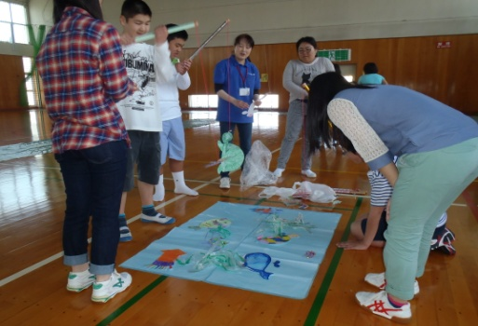
右の写真は釣りゲームです！
釣りざおは新聞紙で作りました。
魚たちは宝箱の仲間たちの
手作りです！磁石で釣ります。
な！な！なんと！
プルーンを釣り上げた
人もいました。（プルーンは景品）
やったー！釣れたよ！
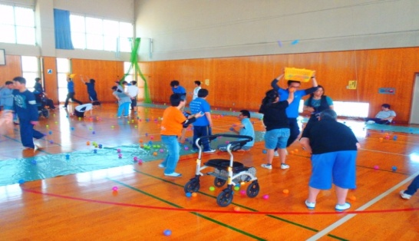
左写真は玉入れゲームの一こまです。車いすの仲間や腕の力が弱い仲間も楽しめるようにかごは床に置いています
あ！ずるはいけないよ

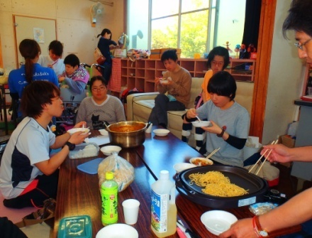
スポーツでひと汗かいた後、皆で焼きそば
を作って食べました。今回のスポーツ大会は
宝箱の仲間や、その家族、リュックの子供達、
ボランティア、一般の中学生など様々な人達
が集いました。様々な立場の人たちが協力し
て何かをするって刺激的でとても楽しいこと
です。（右の写真はリュックにて）
偏見や差別はお互いにたいする無知から始まります。コミュニケーションの圧倒的時間不足が相互理解の壁になっています。これからの宝箱の活動は、できれば色々な人たちに呼びかけを行い、友好の輪を広げていけたらいいなと思います。そしてそれは、きっとそれぞれの人生をより豊かなものにすることでしょう。 (文責 中原靖裕)

